

## **TISKOVÁ ZPRÁVA 14. října 2019**

**Geosan Development:**

**DOBŘE bydlet chtějí I lidé v regionech**

**Prudký nárůst cen, poptávka převyšující nabídku – tak vypadá současná situace na českém trhu s bydlením. Nová rezidenční výstavba se nyní koncentruje především do Prahy a několika dalších větších měst. Ta přitom ale tvoří menšinu, co se rozložení obyvatelstva týče. Z dat Českého statistického úřadu vyplývá, že ve skutečnosti 70 % Čechů žije ve městech a obcích pod 50 tisíc obyvatel. A kvalitně bydlet chtějí i oni. To si začíná uvědomovat i řada developerů, kteří postupně sbírají odvahu a vyrážejí do regionů. Vzhledem k tomu, že volných pozemků v krajských a okresních městech je podobně jako v Praze, Brně či Ostravě pomálu, poohlížejí se v jejich přilehlém okolí. Menší etablované obce totiž zpravidla nabízejí kompletní občanskou vybavenost i dobrou dopravní dostupnost a zároveň stále skýtají velký stavební potenciál. Tento trend potvrzuje také developer Geosan Development, který rozšířil své portfolio o 108 stavebních parcel v obci Choťánky ve Středočeském kraji cca 3 km východně od Poděbrad ve směru na Hradec Králové.**

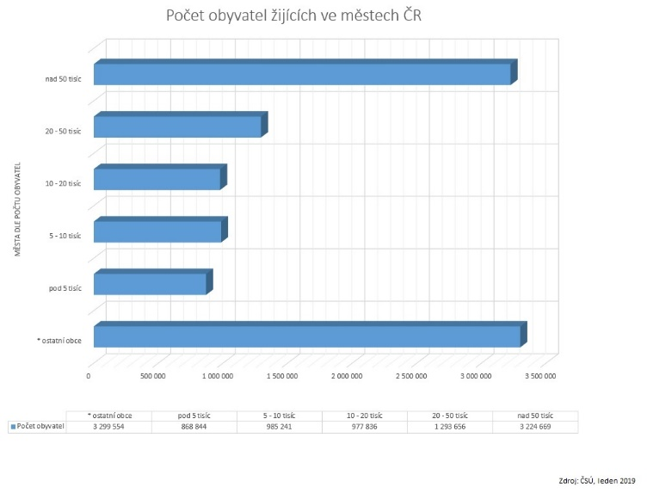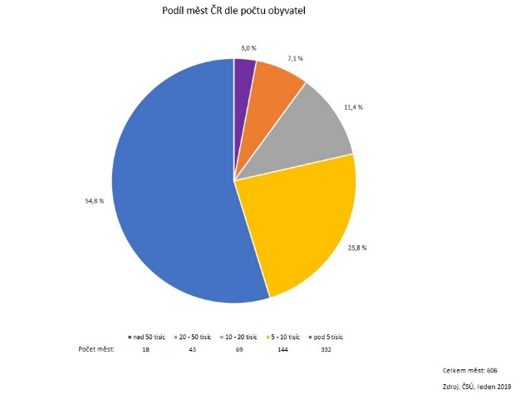

*„Vidíme, že o bydlení tohoto typu je opravdu velký zájem. Z celkem 27 parcel, které tvoří 1. fázi, bylo během tří měsíců prodáno 70 %. Tento úspěch připisujeme jak atraktivní lokalitě a ceně, kdy zákazníky rodinný dům se zahradou vyjde na stejnou částku jako byt 3+kk v Praze, tak i dobrému rozvržení pozemků, jejichž velikost se pohybuje mezi 650 a 700 m2. To dává novým majitelům dostatečný prostor a svobodu při realizaci jejich domovů. Zahájení první fáze výstavby očekáváme po předání kompletně zasíťovaných pozemků na podzim příštího roku*,“ komentuje Petr Beneš, ředitel společnosti Geosan Development, a dodává: *„Jako součást nově vznikající čtvrti také plánujeme vybudovat společný veřejný prostor s udržovanou zelení, kde nebudou chybět prvky pro děti a relaxační zóny.“*

Pozemky v obci Choťánky se nacházejí v těsné blízkosti lázeňského města Poděbrady, v nichž je k dispozici široká nabídka supermarketů, restaurací, obchodů a služeb, kulturní a sportovní zařízení nevyjímaje. Samotná obec poskytuje funkční zázemí a díky zdejší krajině také nespočet možností volnočasových aktivit jako pěší turistika, cyklistika, golf či rekreace na koupališti Jezero. V nedalekých obcích i Poděbradech funguje také řada mateřských, základních a středních škol.

[www.geosan-development.cz](http://www.geosan-development.cz)

www.pozemkyupodebrad.cz

***Společnost Geosan Development*** *působí na českém trhu rezidenčních nemovitostí více než 20 let. Od svého založení v roce 1998 již dokončila 21 novostaveb s celkem 2 300 byty – nejnověji Element Letňany, který je také kompletně vyprodaný. Developer aktuálně staví komorní projekt Rezidence Neklanka na rozhraní pražského Smíchova a Radlic a v různých stupních přípravy má další projekty s celkem 1 200 byty v atraktivních lokalitách širšího centra Prahy. Vedle toho působí také v regionech: v Choťánkách u Poděbrad nabízí k prodeji stavební parcely. V říjnu 2018 navíc rozšířila spektrum svého podnikání o kancelářské nemovitosti, když koupila administrativní komplex Nagano Park v Praze 3 s celkovou plochou 26 000 m2.*

**Pro více informací kontaktujte:**

**Crest Communications, a.s.**

**Denisa Kolaříková** **Kamila Čadková**

[denisa.kolarikova@crestcom.cz](mailto:denisa.kolarikova@crestcom.cz) [kamila.cadkova@crestcom.cz](mailto:kamila.cadkova@crestcom.cz)

mobil: 731 613 606 mobil: 731 613 609